ผลการปฏิบัติในการปิดล้อม ตรวจค้น เพื่อป้องกันปราบปรามอาชญากรรม ในพื้นที่
ของ สภ.รัษฎา จว.ตรัง ประจำเดือน ..พฤศจิกายน...2566...

ลำดับ | ชื่อ – สกุล | อายุ | ที่อยู่ | ข้อหา | ของกลาง | หมายค้นที่
1 | นายวิษณุ แสงแก้ว | 41 | บ้านเลขที่ 36 ม.5 ต.คลองปาง อ.รัษฎา จ.ตรัง | ตามหมายจับคดีลักทรัพย์ผู้มีอาชีพกสิกรรม |  | ขอหมายค้นของศาลจังหวัดตรังที่ ค.1040/66ลง 13 พ.ย.66
2 | นายเจริญ หงษ์ทอง | 51 | บ้านไม่มีเลขที่ ม.1 ต.หนองปรือ อ.รัษฎา จ.ตรัง | มียาเสพติด (ยาบ้า)ครอบครองเพื่อเสพ | -ยาบ้า จำนวน 19 เม็ด | ใช้บัตร ปปส.

ตรวจแล้วถูกต้อง
(ลงชื่อ) พ.ต.ท. 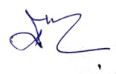
(อดิศักดิ์ ตาแหลม)
(ตำแหน่ง) สว.สส.สภ.รัษฎา จว.ตรัง

ภาพผลการปิดล้อมตรวจค้น ของ เดือน พฤศจิกายน 2566

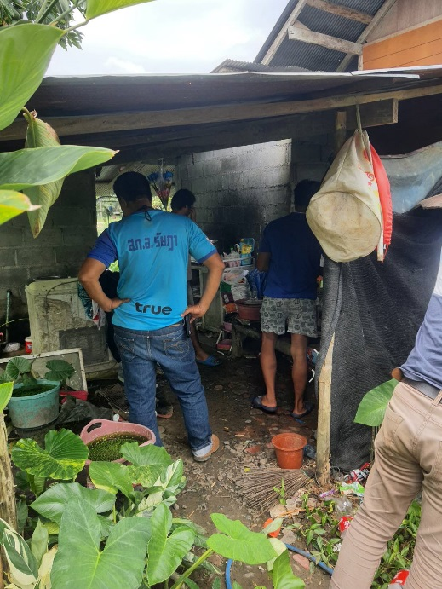
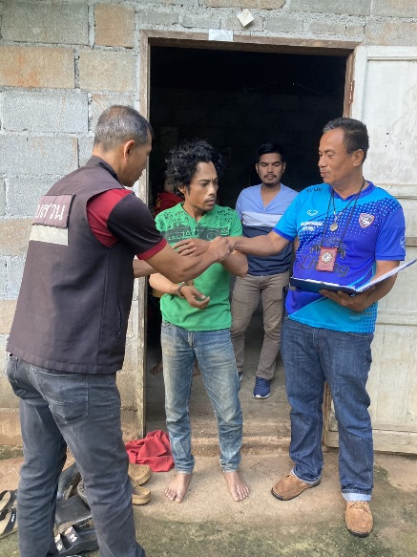

ภาพการปิดล้อมตรวจค้นบ้านนายเจริญ หงษ์ทอง ภาพการปิดล้อมตรวจค้นบ้านนายวิษณุ แสงแก้ว

